Задание №1. В каких словах есть звук [п]?
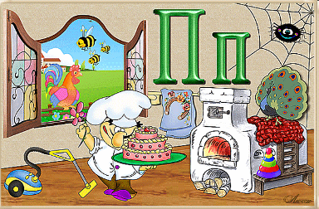

Задание № 2. Соотнести слово с рисунком.
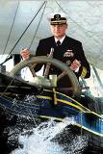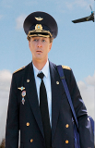
Пилот повар плотник капитан

Задание № 3. Прочитай слова. Составь предложения из слов.
Пилот пилит на самолёте.
Плотник плавает пилой.
Капитан летает на плите.
Повар варит на корабле.

